ФОТООТЧЕТ

«Новогодние игрушки своими руками»

Детский сад и семья

II-младшая группа (1) Воспитатель: Шиганова.Р.С.

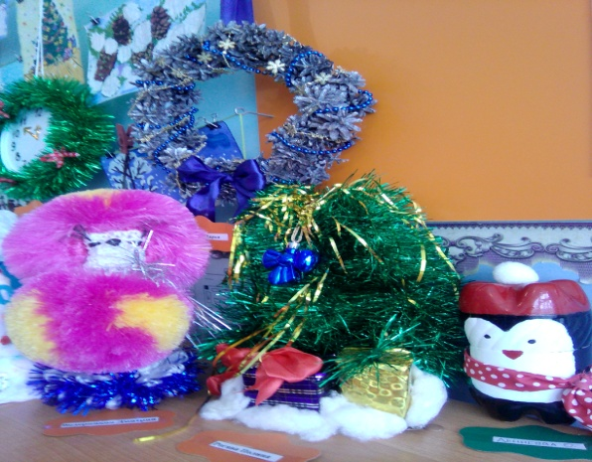
"Фантазия и желание привлечь ребенка к
совместной деятельности-творят чудеса !"

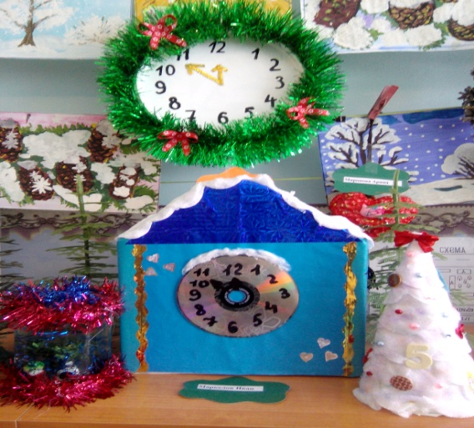
"Такие разные часы, а время показывают одинаково"

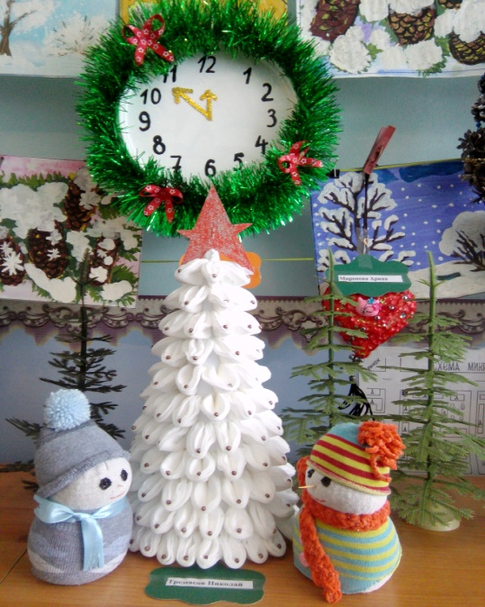
"У снеговичков и елочка снежная - снежная!"
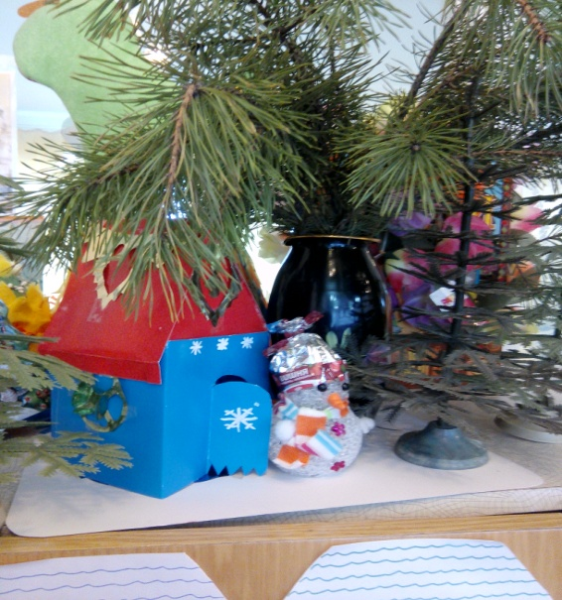
"Стояла у снеговичка избушка
под большой елью"

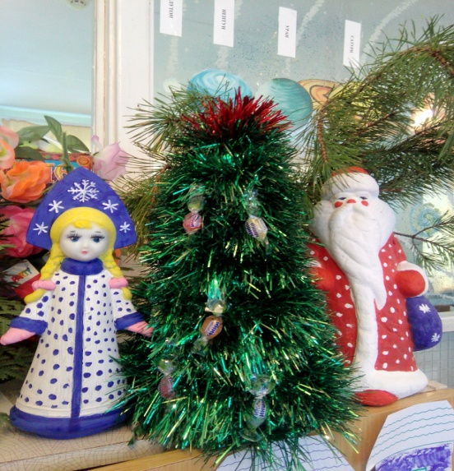
"В лесу родилась елочка,
В лесу она росла,
Зеленая и сладкая
Елочка была!"

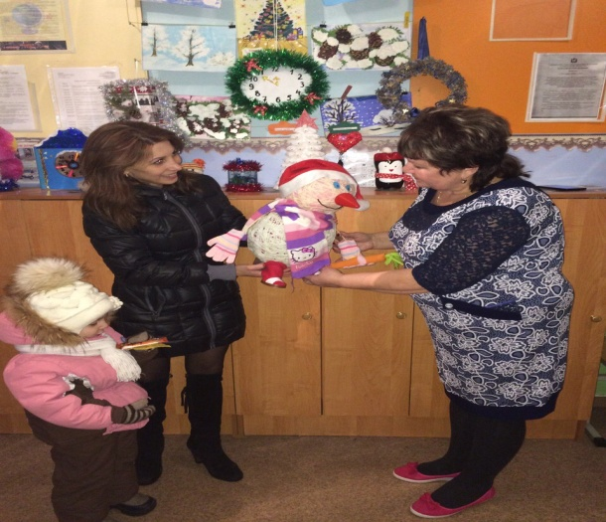
"Самый главный снеговик!"
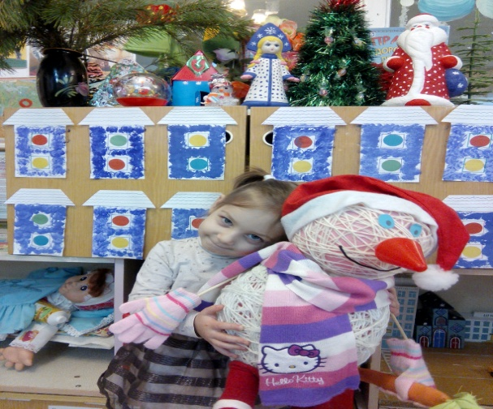
"Я люблю свою игрушку!"
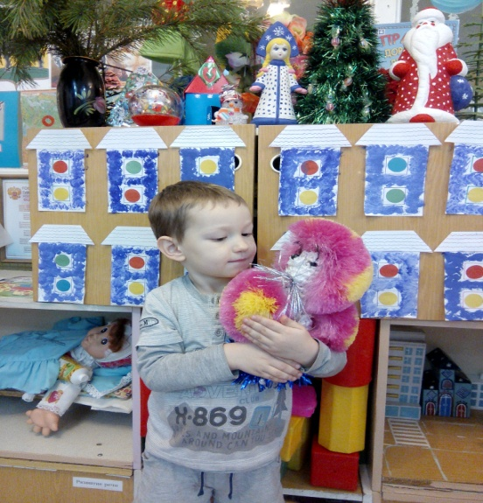
"А моя игрушка - лучше всех!"
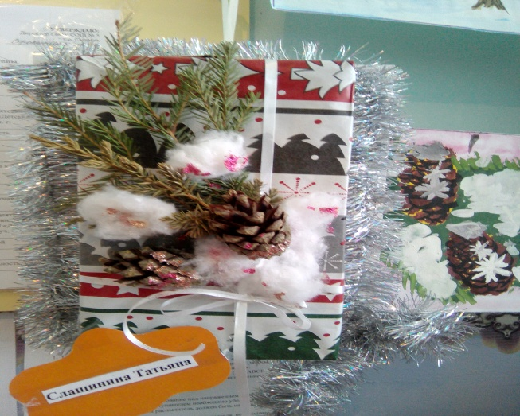
Поздравляем Всех с новым годом и дарим Вам замечательные подарки!!!

